О взносах на капитальный ремонт
04.06.2015
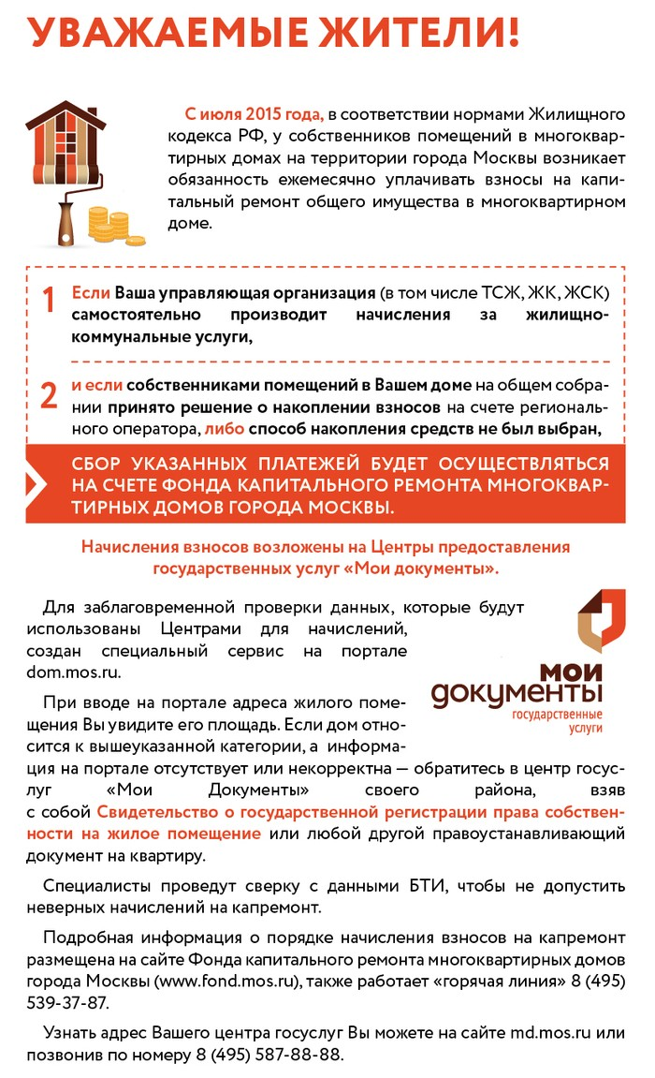

Адрес страницы: http://bv.mos.ru/kapremont/detail/1916231.html
Управа района Бирюлево Восточное города Москвы

